

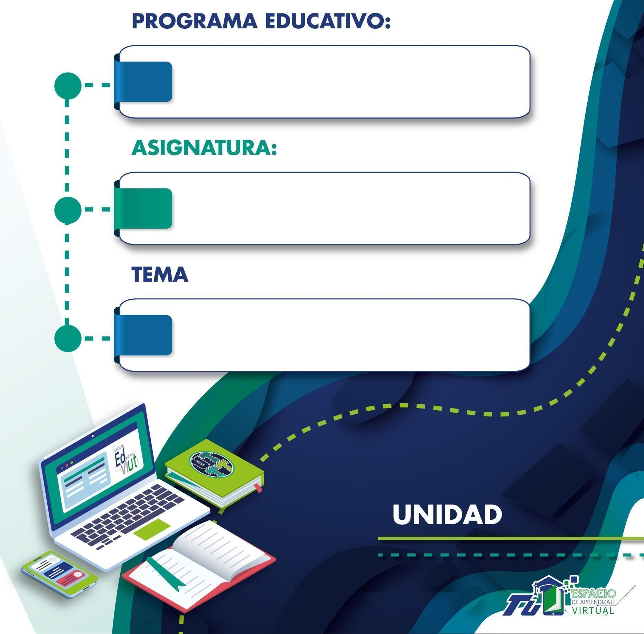
Ingeniería en Desarrollo y Gestión de Software

Extracción de Conocimiento en Bases de Datos
Recursamiento 2026

Proyecto 4: Mantenimiento predictivo de maquinaria industrial
Unidad I · Diego Salinas Laguna · Grupo 10IDGS · 02/10/2026

2. Descripción del proyecto
El proyecto se llama Mantenimiento predictivo de maquinaria industrial. La idea es usar datos de una máquina para entender cuándo trabaja normal y cuándo empieza a mostrar señales de que algo puede salir mal. En lugar de esperar a que la máquina se descomponga, se quiere revisar la información para tratar de detectar el problema antes.
Para hacer el proyecto se usará el archivo AI4I 2020 Predictive Maintenance Dataset. Este archivo tiene información sobre temperatura, velocidad de giro, fuerza de giro y tiempo de uso de una herramienta. Los datos fueron hechos para parecerse a situaciones reales de una fábrica, pero no vienen de una máquina real (UCI Machine Learning Repository, 2020).
Durante el proyecto primero se revisarán los datos, despues se harán comparaciones y al final se probarán formas sencillas de calcular valores y reconocer posibles fallas. El analisis no va a controlar una máquina real, solamente servirá para entender mejor la información y ver si puede ayudar a prevenir problemas.
3. Planteamiento del problema
En una empresa, cuando una máquina falla de repente puede detener el trabajo, retrasar pedidos y generar gastos. Muchas veces el mantenimiento se hace cada cierto tiempo o hasta que ya existe una falla. El problema es que no todas las máquinas se desgastan igual, por eso puede ser útil revisar cómo se está comportando la máquina antes de que deje de funcionar.
En este proyecto se quiere revisar si datos como la temperatura, la velocidad de giro, la fuerza de giro y el desgaste de la herramienta cambian cuando aparece una falla. Si se encuentran diferencias claras, esa información podria servir como una señal para revisar la máquina antes de que el problema sea mayor.
Este archivo permite hacer la práctica sin usar una máquina real. Aun así, los resultados solo se tomarán como parte del proyecto escolar, ya que los datos son simulados y no representan exactamente a todas las máquinas que existen.
4. Pregunta principal de análisis
¿Qué datos de la máquina cambian más cuando ocurre una falla y se pueden usar para reconocer una posible falla antes de que pase?
5. Objetivo general
Revisar los datos del archivo AI4I 2020 para conocer qué condiciones aparecen cuando una máquina falla, calcular un valor del proceso y probar formas sencillas de reconocer registros que tengan mayor posibilidad de falla.
6. Objetivos específicos
1. Revisar qué información contiene el archivo y comprobar si existen datos vacíos, repetidos o valores extraños.
2. Comparar temperatura, velocidad, fuerza de giro, desgaste y fallas para saber si existe alguna relación entre ellas.
3. Hacer una prueba de regresión, que en este caso significa intentar calcular el valor de Torque usando otros datos del archivo.
4. Hacer una prueba de clasificación para separar los registros en dos grupos: máquina con falla y máquina sin falla.
5. Buscar grupos de registros que se parezcan entre sí para ver si algunos aparecen más seguido cuando existen fallas.
7. Alcance y limitaciones
El proyecto trabajará con los 10,000 registros del archivo asignado. Se revisarán las seis variables principales. Para saber si hubo una falla se usará la columna Machine failure. Para la parte de regresión se intentará calcular Torque usando otros datos del archivo.
Tambien se harán gráficas, conteos y comparaciones para entender mejor la información. Se probarán algunas formas sencillas de hacer predicciones, pero en esta unidad lo más importante es dejar claro cómo se va a trabajar el proyecto.
Una limitación es que los datos no vienen directamente de una fábrica, sino que fueron creados para una práctica parecida a una situación real. Tampoco aparecen datos como costo de reparación, marca de la máquina, años de uso, historial de servicios o quién la estaba usando. Por eso no se puede decir que los resultados funcionarán igual en todas las empresas.
Otra limitación es que hay muchas más máquinas sin falla que con falla. Esto puede hacer que un resultado parezca bueno aunque en realidad no encuentre bien las fallas. Por eso mas adelante se revisará con cuidado cuántas fallas logra reconocer.
8. Descripción del dataset
El conjunto de datos se llama AI4I 2020 Predictive Maintenance Dataset. Está publicado en UCI Machine Learning Repository y fue elaborado por Stephan Matzka. Tiene 10,000 registros y 6 datos principales que se pueden usar para el análisis. UCI indica que no tiene valores faltantes y que fue creado para parecerse a un caso de mantenimiento de maquinaria (UCI Machine Learning Repository, 2020).
8.1 Procedencia y tamaño
Fuente: UCI Machine Learning Repository. Archivo principal: ai4i2020.csv. Tiene aproximadamente 10,000 registros. La página oficial menciona 6 características principales. El archivo tambien incluye números de identificación, una columna que indica si hubo falla y otras columnas que muestran distintos tipos de falla.
8.2 Variables principales
Variable | Tipo | Qué significa | Para qué se usará
Type | Letra | Tipo de producto: L, M o H. | Dato de apoyo.
Air temperature [K] | Número | Temperatura del aire. | Se comparará con las fallas.
Process temperature [K] | Número | Temperatura mientras trabaja la máquina. | Se comparará con las fallas.
Rotational speed [rpm] | Número | Qué tan rápido gira la máquina. | Se comparará con las fallas.
Torque [Nm] | Número | Fuerza de giro. | Se usará y también se intentará calcular.
Tool wear [min] | Número | Tiempo de uso de la herramienta. | Se comparará con las fallas.
Machine failure | 0 o 1 | Indica si hubo una falla. | Será la respuesta de falla o no falla.
El archivo contiene UID y Product ID, que sirven para identificar cada registro. También aparecen TWF, HDF, PWF, OSF y RNF, que indican tipos de falla. Esas columnas no se usarán para intentar adivinar Machine failure, porque sería casi como darle la respuesta desde el inicio.
8.3 Posibles variables objetivo
• Clasificación: Machine failure. Se intentará saber si el registro corresponde a una máquina con falla (1) o sin falla (0).
• Regresión: Torque [Nm]. Se intentará calcular este valor usando otros datos de la máquina.
• Revisión por grupos: se juntarán registros que tengan condiciones parecidas y despues se revisará si en alguno de esos grupos aparecen más fallas.
9. Análisis comparativo: Inteligencia Artificial, Machine Learning, Data Mining y Big Data
Estos cuatro temas se parecen porque todos trabajan con información y tecnología, pero no son lo mismo. Para este proyecto se usarán sobre todo Machine Learning y Data Mining. La Inteligencia Artificial es un tema más amplio. Big Data se usa cuando existe una cantidad enorme de información y se necesitan equipos o formas especiales para manejarla.
9.1 Inteligencia Artificial (IA)
• Características: la Inteligencia Artificial busca que un programa pueda hacer tareas como reconocer información, dar recomendaciones o apoyar una decisión.
• Beneficios: puede ahorrar tiempo, ayudar a revisar mucha información y apoyar algunas decisiones.
• Restricciones: puede equivocarse y depende mucho de la calidad de los datos que se le den.
• Retos: que sus respuestas sean entendibles, que use buena información y que una persona revise los resultados.
• Casos de aplicación: asistentes, reconocimiento de imágenes, recomendaciones, detección de fraudes y revisión de maquinaria.
• Herramientas: Python y algunas librerías. Existen opciones más avanzadas como TensorFlow o PyTorch, pero para este proyecto no son necesarias.
NIST explica que la IA puede producir predicciones, recomendaciones o decisiones según los datos y objetivos que se le den. En este proyecto solo se usará esa idea para apoyar predicciones con información de las máquinas (NIST, s. f.).
9.2 Machine Learning (ML)
• Características: Machine Learning permite que un programa aprenda de ejemplos anteriores y encuentre relaciones entre los datos.
• Beneficios: puede encontrar detalles que no siempre se ven a simple vista y comparar varios datos al mismo tiempo.
• Restricciones: necesita suficientes ejemplos y los datos deben estar bien revisados. Que funcione bien en esta práctica no asegura que funcione igual en una fábrica real.
• Retos: escoger bien la información que se usará, evitar que el programa solo se aprenda los ejemplos y revisar bien sus errores.
• Casos de aplicación: reconocer fallas, calcular valores, separar correos no deseados y ordenar clientes por grupos.
• Herramientas: Python, pandas y scikit-learn.
NIST explica Machine Learning como sistemas que aprenden de datos para mejorar sus resultados. En este proyecto servirá para intentar reconocer fallas y calcular Torque (NIST, s. f.).
9.3 Data Mining
• Características: Data Mining consiste en revisar una cantidad de datos para encontrar relaciones, grupos o comportamientos que puedan ser útiles.
• Beneficios: ayuda a pasar de una tabla llena de números a información que se pueda entender mejor.
• Restricciones: que dos datos cambien al mismo tiempo no significa que uno sea la causa del otro.
• Retos: revisar bien los datos, hacer preguntas claras y no asegurar cosas que la información no demuestra.
• Casos de aplicación: ventas, compras, fraudes, mantenimiento, calidad y comportamiento de clientes.
• Herramientas: Python, pandas, Jupyter y herramientas para hacer gráficas.
IBM explica Data Mining como la búsqueda de patrones e información útil dentro de los datos. En este proyecto se usará para revisar en qué condiciones aparecen más fallas (IBM, 2024).
9.4 Big Data
• Características: Big Data se refiere a trabajar con cantidades muy grandes de información que pueden llegar muy rápido o venir de diferentes lugares.
• Beneficios: permite juntar y revisar mucha información de varias fuentes.
• Restricciones: normalmente necesita más espacio, mejores equipos y mayor costo.
• Retos: guardar, mover y cuidar grandes cantidades de información sin que se pierda o se mezcle.
• Casos de aplicación: redes sociales, bancos, telefonía, tiendas en línea y empresas con muchos sensores.
• Herramientas: Spark, Hadoop, servicios en internet y bases de datos para grandes cantidades de información.
NIST relaciona Big Data con información que tiene mucho volumen, llega rápido o viene en distintos tipos. Este proyecto solo tiene 10,000 registros, así que no es Big Data. Aun asi, sirve conocer el tema por si en el futuro se trabajara con miles de máquinas enviando información todo el tiempo (Chang & Grady, 2019).
9.5 Comparación resumida
Concepto | Explicación simple | Uso en el proyecto | Dificultad
Inteligencia Artificial | Programas que ayudan a reconocer información o hacer predicciones. | Es la idea general detrás de las predicciones. | Puede equivocarse y necesita revisión.
Machine Learning | El programa aprende usando ejemplos anteriores. | Se usará para calcular Torque y reconocer fallas. | Necesita buenos datos y ejemplos.
Data Mining | Buscar información útil dentro de muchos datos. | Servirá para encontrar relaciones y grupos. | No confundir una relación con una causa.
Big Data | Trabajar con cantidades enormes de información. | No se necesita para 10,000 registros, pero puede servir si el proyecto creciera. | Requiere más equipo, espacio y dinero.
10. Herramientas propuestas
Las herramientas se eligieron porque son gratuitas, conocidas y suficientes para trabajar con 10,000 registros. Para esta primera parte no hace falta usar servidores ni equipos especiales.
Herramienta | Para qué se usará | Por qué se eligió
Python | Abrir datos, hacer cuentas, gráficas y predicciones. | Es gratis y tiene muchas herramientas listas para usar.
pandas | Abrir el archivo CSV, ordenar y revisar la información. | Hace más facil trabajar con tablas.
NumPy | Hacer algunas cuentas con números. | Se usa junto con otras herramientas de Python.
Matplotlib / Seaborn | Hacer gráficas. | Ayudan a entender los datos de forma visual.
scikit-learn | Probar formas de calcular valores y reconocer fallas. | Ya incluye varias opciones para hacer estas pruebas.
Jupyter Notebook o Google Colab | Trabajar paso a paso y guardar explicaciones. | Permite ver el código y los resultados juntos.
SQLite | Guardar información si despues se necesita una base de datos sencilla. | Es suficiente para un proyecto de este tamaño.
Git y GitHub | Guardar cambios y avances del proyecto. | Sirve para tener el historial y entregar el repositorio.
Visual Studio Code | Editar los archivos del proyecto. | Es conocido y funciona bien con Python y Git.
Repositorio GitHub: antes de entregar se tendrá que poner el enlace real del repositorio. Ahí se guardarán los archivos del proyecto, el código, las gráficas, los avances y el documento final para tener todo en un mismo lugar.
11. Metodología de análisis: CRISP-DM
Para organizar el trabajo se propone usar CRISP-DM. Es una forma de dividir el análisis en seis pasos. Si algo sale mal se puede regresar a un paso anterior y corregirlo. Sus etapas son: entender el problema, conocer los datos, preparar la información, probar formas de predicción, revisar los resultados y presentar lo obtenido (IBM, s. f.).
Etapa | Explicación sencilla
1. Comprensión del problema | Entender qué se quiere resolver y por qué es importante.
2. Comprensión de los datos | Revisar qué información existe y si hay datos raros o errores.
3. Preparación de los datos | Dejar la información ordenada y lista para trabajar.
4. Modelado | Probar formas de calcular valores o reconocer fallas.
5. Evaluación | Revisar si los resultados sirven y qué errores tienen.
6. Puesta en uso | Mostrar los resultados y dejar el trabajo listo para continuar.
La ventaja de CRISP-DM es que primero obliga a entender qué problema se quiere resolver. Así no se empieza a hacer predicciones sin saber para qué sirven los datos o qué se quiere encontrar.
12. Aplicación preliminar de CRISP-DM al proyecto
Etapa | Qué se hará en este proyecto
Comprensión del problema | Definir que se quiere reconocer posibles fallas y saber qué datos cambian cuando ocurren.
Comprensión de los datos | Abrir ai4i2020.csv y revisar los 10,000 registros, columnas, fallas y valores poco comunes.
Preparación de los datos | Separar los datos que sí sirven, ordenar la información y dejar una parte para probar los resultados.
Modelado | Probar una forma de calcular Torque y varias formas de reconocer Machine failure. Tambien se podrán formar grupos.
Evaluación | Comparar los resultados y revisar especialmente si las fallas sí se detectan.
Puesta en uso | Presentar gráficas y conclusiones, y subir los archivos necesarios a GitHub.
En esta unidad no se va a terminar todo el proyecto. La intención es dejar una ruta clara para saber qué se hará despues. Si se encuentra que algún dato no sirve o causa confusión, el plan se puede cambiar.
13. Definición preliminar del análisis supervisado
El análisis supervisado significa que el programa practica con ejemplos donde ya se conoce la respuesta. En este proyecto se harán dos pruebas: regresión, para calcular un número, y clasificación, para decidir si existe falla o no.
13.1 Regresión: estimación de Torque
En la regresión se intentará calcular Torque [Nm], que es la fuerza de giro. Para hacerlo se usarán datos como tipo de producto, temperatura del aire, temperatura del proceso, velocidad de giro y desgaste de la herramienta. Al final se comparará el valor calculado con el valor real.
• Dato que se quiere calcular: Torque [Nm].
• Datos que se usarán: tipo de producto, temperaturas, velocidad de giro y desgaste de la herramienta.
• Resultado esperado: obtener un valor aproximado de Torque para cada registro de prueba.
• Cómo se revisará: se comparará el valor calculado con el valor real para saber qué tan grande fue el error.
No se espera que el cálculo salga perfecto. Lo importante será ver si se puede obtener un valor cercano y conocer qué datos ayudan más.
13.2 Clasificación: predicción de Machine failure
En la clasificación se usará Machine failure como respuesta. El 0 quiere decir que no hubo falla y el 1 que sí hubo. Para intentar reconocerla se usarán Type, Air temperature, Process temperature, Rotational speed, Torque y Tool wear.
• Dato que se quiere reconocer: Machine failure.
• Dos opciones: 0 = sin falla; 1 = con falla.
• Datos que se usarán: las seis variables principales del archivo.
• No se usarán TWF, HDF, PWF, OSF y RNF para esta predicción, porque esas columnas ya indican tipos de falla y harían demasiado facil obtener la respuesta.
• Al revisar el resultado se pondrá mucha atención en cuántas fallas reales logra encontrar y cuántas no detecta.
13.3 Revisión no supervisada
Como parte extra se podrán juntar registros que se parezcan entre sí, sin decir desde el inicio cuáles tienen falla. Despues se revisará si algún grupo tiene más fallas que los demás. Esto puede ayudar a encontrar comportamientos que no se noten con una sola gráfica.
14. Resultados esperados
Al terminar el proyecto se espera entender mejor cómo se comportan los datos y cuáles cambian más cuando aparece una falla. También se espera tener gráficas fáciles de leer para comparar máquinas sin falla y con falla.
En la regresión se espera conseguir un cálculo aproximado de Torque. En la clasificación se probarán varias opciones para encontrar una que detecte una buena parte de las fallas sin marcar demasiados casos normales como si fueran falla.
Tambien se espera encontrar grupos de registros con temperaturas, velocidad, fuerza de giro y desgaste parecidos. Si un grupo tiene más fallas, se podrá señalar como un comportamiento que necesita revisarse con mayor cuidado.
Al final se espera tener el repositorio ordenado con el código, los archivos, gráficas y resultados. Lo mas importante será explicar con palabras sencillas qué se encontró y qué cosas no se pueden asegurar con estos datos.
15. Cronograma preliminar
El trabajo se organizará dentro del periodo septiembre-diciembre de 2026. Como en la actividad no aparecen las fechas exactas de cada entrega del recursamiento, el cronograma es una propuesta y se tendrá que cambiar si el profesor indica otras fechas.
Periodo aproximado | Actividad | Resultado esperado
28 sep - 4 oct | Definir el problema, pregunta y objetivos, y revisar de dónde vienen los datos. | Planeación inicial y repositorio ordenado.
5 - 11 oct | Revisar el archivo, columnas, datos vacíos y cantidad de fallas. | Primera revisión del archivo.
12 - 18 oct | Ordenar los datos y hacer las primeras gráficas. | Datos listos y gráficas básicas.
19 - 25 oct | Comparar los datos con las fallas. | Primeros resultados.
26 oct - 8 nov | Intentar calcular Torque. | Pruebas de regresión y sus errores.
9 - 22 nov | Intentar reconocer Machine failure. | Pruebas de clasificación.
23 - 29 nov | Formar grupos de registros parecidos y compararlos con las fallas. | Grupos encontrados.
30 nov - 4 dic | Revisar conclusiones, ordenar GitHub y preparar la entrega. | PDF final y repositorio actualizado.
Nota: estas fechas son aproximadas y se pueden mover de acuerdo con lo que indique el docente.
16. Referencias
Chang, W. L., & Grady, N. (2019). NIST Big Data Interoperability Framework: Volume 1, Definitions (NIST SP 1500-1r2). National Institute of Standards and Technology. https://doi.org/10.6028/NIST.SP.1500-1r2
IBM. (s. f.). CRISP-DM Help Overview. IBM Documentation. https://www.ibm.com/docs/en/spss-modeler/saas?topic=dm-crisp-help-overview
IBM. (2024). What is data mining? IBM Think. https://www.ibm.com/think/topics/data-mining
Matzka, S. (2020). Explainable artificial intelligence for predictive maintenance applications. 2020 Third International Conference on Artificial Intelligence for Industries (AI4I), 69-74. https://doi.org/10.1109/AI4I49448.2020.00023
National Institute of Standards and Technology. (s. f.). Artificial intelligence. Computer Security Resource Center Glossary. https://csrc.nist.gov/glossary/term/artificial_intelligence
National Institute of Standards and Technology. (s. f.). Machine learning. Computer Security Resource Center Glossary. https://csrc.nist.gov/glossary/term/machine_learning
UCI Machine Learning Repository. (2020). AI4I 2020 Predictive Maintenance Dataset [Conjunto de datos]. https://doi.org/10.24432/C5HS5C
Universidad Tecnológica de Tula-Tepeji. (2026). Calendario escolar 2026-2027. https://uttt.edu.mx/Calendario.html
Cierre de la planeación
Con esta planeación ya queda una idea clara de cómo se va a trabajar. Primero se entenderá el problema y se revisarán los datos, despues se preparará la información y se harán las pruebas de predicción. El documento se podrá cambiar conforme se tengan resultados reales del proyecto.

